TECNICA PARA LA RESOLUCIÓN DE PROBLEMAS CON EL APOYO DEL COMPUTADOR:

PASOS:

1. **Análisis y clasificación del enunciado del problema en sus elementos**

|  |  |  |
| --- | --- | --- |
| **Elemento** | **Valor** | |
| Captura de Datos | velocidad inicial |  |
| Velocidad final |  |
| aceleración |  |
|  |  |
| Operaciones Aritméticas  Preguntas  Observaciones | Velocidad final de k/h a m/s= velocidad final *1000/3600 | |
| Tiempo= (velocidad final-velocidad inicial) /aceleración | |
|  | |
|  | |
| ¿Cuánto tiempo tardo en adquirir la velocidad final de 144k/h? |  |
|  |  |
|  |  |
|  |  |
|  | |
|  | |
|  | |
|  | |

1. **Diagrama Entrada – Proceso – Salida**

Entradas Procesos Salidas

Velocidad final en m/s

Tiempo

Aceleración

Velocidad final

Velocidad inicial

1. **Análisis de Procesos Aritméticos**

|  |
| --- |
| Pasar Velocidad final de k/h a m/s= velocidad final *1000/3600 |
| Tiempo= (velocidad final en m/s -velocidad inicial) /aceleración |
|  |
|  |
|  |

1. **Diseño Interfaz Hombre – Máquina**

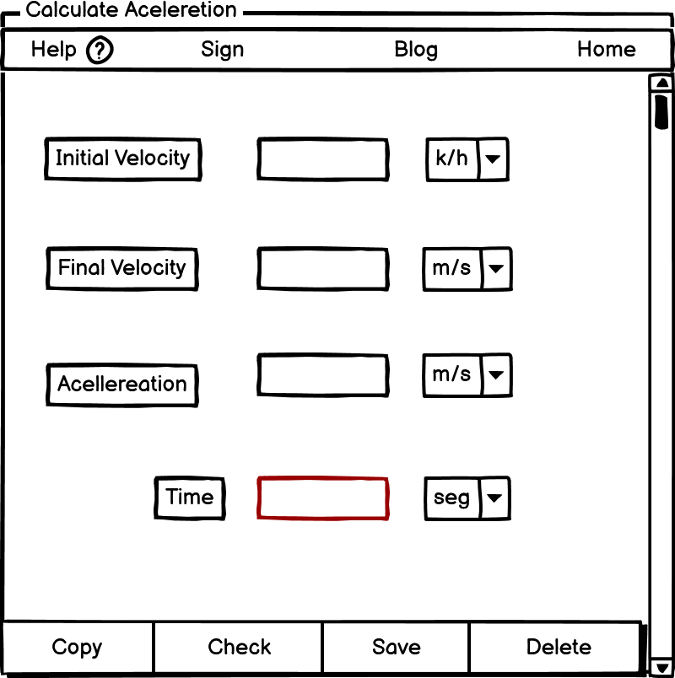

1. **Algoritmos**

|  |  |
| --- | --- |
| **Paso** | **Descripción** |
| 0 | Inicio |
| 1 | **Declarar variables** |
| 2 | Velocidad inicial, Velocidad final, Velocidad final en m/s, Aceleración, Tiempo. |
| 3 | **Lectura de datos** |
| 4 | Velocidad inicial, Velocidad final, Aceleración. |
| 5 | **Procesos** |
| 6 | Calcular velocidad final en m/s: velocidad final*1000/3600  Calcular tiempo= velocidad final en m/s – velocidad inicial / aceleración. |
| 7 | **Imprimir resultados** |
| 8 |  |
| 9 | Fin |

1. Tabla de datos

|  |  |  |  |  |  |  |  |  |
| --- | --- | --- | --- | --- | --- | --- | --- | --- |
| **Identificador** | **Tipo** | **TipoDato** | **Valor Inicial** | **Ambito** | | | **Observaciones** | **Documentación** |
| E | P | S |
| v_valVelIni | Variable | Entero | 0 | E |  |  |  | Variable que almacena la velocidad inicial |
| v_valVelfin | Variable | Entero | 0 | E |  |  |  | Variable que almacena la velocidad final |
| v_valAcel | Variable | Entero | 0 | E |  |  |  | Variable que almacena la aceleración |
| v_ValVelfinMet | Variable | Entero | 0 |  | P | S |  | Variable de proceso y salida que almacena la velocidad final en m/s |
| v_valTiem | Variable | Entero | 0 |  | P | S |  | Variable de proceso y salida que almacena el tiempo |

1. Tabla de datos

|  |  |
| --- | --- |
| **Expresiones Aritméticas** | **Expresiones Computacionales** |
| Pasar velocidad final de k/h a m/s= velocidad final*1000/3600 | v_ValVelFinMet= (v_valVelFin*1000) / (3600) |
| Tiempo= (velocidad final) - (velocidad inicial) / (aceleración) | v_valTiem = (v_ValVelFinMet - v_valVelIni) /(v_valAcel) |
|  |  |
|  |  |
|  |  |
|  |  |
|  |  |
|  |  |

1. **Diagrama de Flujo de Datos**

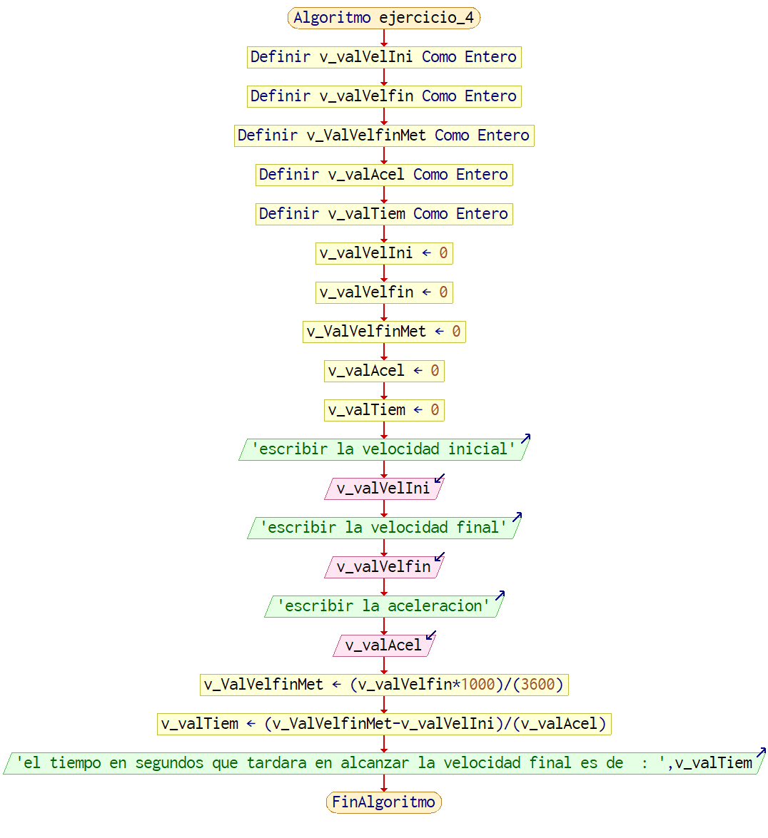

1. **Prueba de Escritorio**

**Ubicación:** C:\Users\juanf\OneDrive\Documentos\Fundametos de Programación\1. Estructuras básicas de programación\Ejercicio4\prueba_escritorio_ejercicio4

1. **Pseudocódigo**

if __name__ == '__main__':

# area de descripcion

# enunciado: Un cuerpo posee una velocidad inicial de 12 m/s y una aceleracion de 2 m/s2

# Cuanto tiempo tardara en adquirir una velocidad de 144 Km/h

# desarrollado por: Juan Fernando Parra

# version: 1.0

# fecha: 2/22/2023

# area de delcaracion de variables

v_valvelini = int()

v_valvelfin = int()

v_valvelfinmet = int()

v_valacel = int()

v_valtiem = int()

# area de inicializacion de variables

v_valvelini = 0

v_valvelfin = 0

v_valvelfinmet = 0

v_valacel = 0

v_valtiem = 0

# area de lectura

print("escribir la velocidad inicial")

v_valvelini = int(input())

print("escribir la velocidad final")

v_valvelfin = int(input())

print("escribir la aceleracion")

v_valacel = int(input())

# area de procesos

v_valvelfinmet = (v_valvelfin*1000)/(3600)

v_valtiem = (v_valvelfinmet-v_valvelini)/(v_valacel)

print("el tiempo en segundos que tardara en alcanzar la velocidad final es de : ",v_valtiem)

1. Información del programa

Nombre de los archivos:

**Interfaz:** Balsamiq ejercicio4

**Pseudocódigo:** ejercicio_4pseint.psc

**Proyecto Java:** ejercicio_4java

**Plantilla:** plantilla_ejercicio4

**Descripción:**

En este proyecto se capturan por teclado tres números enteros y aplicando la fórmula de tiempo se calcula el tiempo tardado en adquirir la velocidad final

**Autor:**

Juan Fernando Parra

**Version:**

1.0

**Fecha:**

Marzo 1 de 2023